

แผนการจัดการเรียนรู้ที่ 62
กิจกรรมเสริมทักษะความรู้ท้ายหน่วยการเรียนรู้

หน่วยการเรียนรู้ที่ 1

แผนผัง แผนที่ และภาพถ่ายในชุมชน

ชั้นประถมศึกษาปีที่ 3 เวลา 1 ชั่วโมง

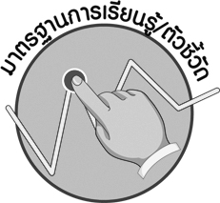

มาตรฐานการเรียนรู้/ตัวชี้วัด

มาตรฐานการเรียนรู้
ส 5.1 เข้าใจลักษณะของโลกทางกายภาพ และความสัมพันธ์ของสรรพสิ่งซึ่งมีผลต่อกันและกันในระบบของธรรมชาติ ใช้แผนที่และเครื่องมือทางภูมิศาสตร์ในการค้นหา วิเคราะห์ สรุปและใช้ข้อมูลภูมิสารสนเทศอย่างมีประสิทธิภาพ
ตัวชี้วัด
ส 5.1 ป.3/1 ใช้แผนที่ แผนผังและภาพถ่ายในการหาข้อมูลทางภูมิศาสตร์ในชุมชนได้อย่างมีประสิทธิภาพ
ส 5.1 ป.3/2 เขียนแผนผังง่าย ๆ เพื่อแสดงตำแหน่งที่ตั้งของสถานที่สำคัญในบริเวณโรงเรียนและชุมชน


จุดประสงค์การเรียนรู้สู่ตัวชี้วัด

1. อธิบายสรุปความรู้เรื่องแผนผัง แผนที่ และภาพถ่ายในชุมชนลงในแบบกิจกรรม (K)
2. จำแนกความรู้เรื่องแผนผัง แผนที่ และภาพถ่ายในชุมชนลงในแบบกิจกรรม (P)
3. มีความสนใจและตั้งใจทำกิจกรรมเพื่อพัฒนาทักษะความรู้ตามที่ได้รับมอบหมาย (A)



สาระสำคัญ

แผนผัง แผนที่ และภาพถ่ายในชุมชนเป็นเครื่องมือทางภูมิศาสตร์ในการศึกษาข้อมูล
ทางกายภาพในชุมชน เพื่อแสดงตำแหน่งที่ตั้งของสถานที่สำคัญของชุมชน


สาระการเรียนรู้

แผนผัง แผนที่ และภาพถ่ายในชุมชน

คุณลักษณะอันพึงประสงค์
ใฝ่เรียนรู้
ตัวชี้วัดที่ 4.2 แสวงหาความรู้จากแหล่งเรียนรู้ต่าง ๆ ทั้งภายในและภายนอกโรงเรียนด้วยการเลือกใช้สื่ออย่างเหมาะสม บันทึกความรู้ วิเคราะห์ สรุปเป็นองค์ความรู้ และสามารถนำไปใช้ในชีวิตประจำวันได้

สมรรถนะสำคัญของผู้เรียน
ความสามารถในการคิด



ชิ้นงานหรือภาระงาน (หลักฐาน ร่องรอยแสดงความรู้)
•
แบบกิจกรรมเสริมทักษะความรู้เรื่อง แผนผัง แผนที่ และภาพถ่ายในชุมชน
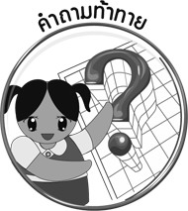
คำถามท้าทาย
•
นักเรียนต้องการเป็นนักสำรวจทางภูมิศาสตร์หรือไม่ เพราะเหตุผลใด


การจัดกิจกรรมการเรียนรู้

1. ครูกำหนดกิจกรรมเสริมทักษะให้นักเรียนร่วมกันทบทวนความรู้จากหน่วยการเรียนรู้ ดังนี้

1.1 ให้นักเรียนสังเกตภาพแผนผังของชุมชน แล้วตอบคำถาม โดยเขียนเครื่องหมาย  ลงใน หน้าคำตอบที่ถูกต้อง
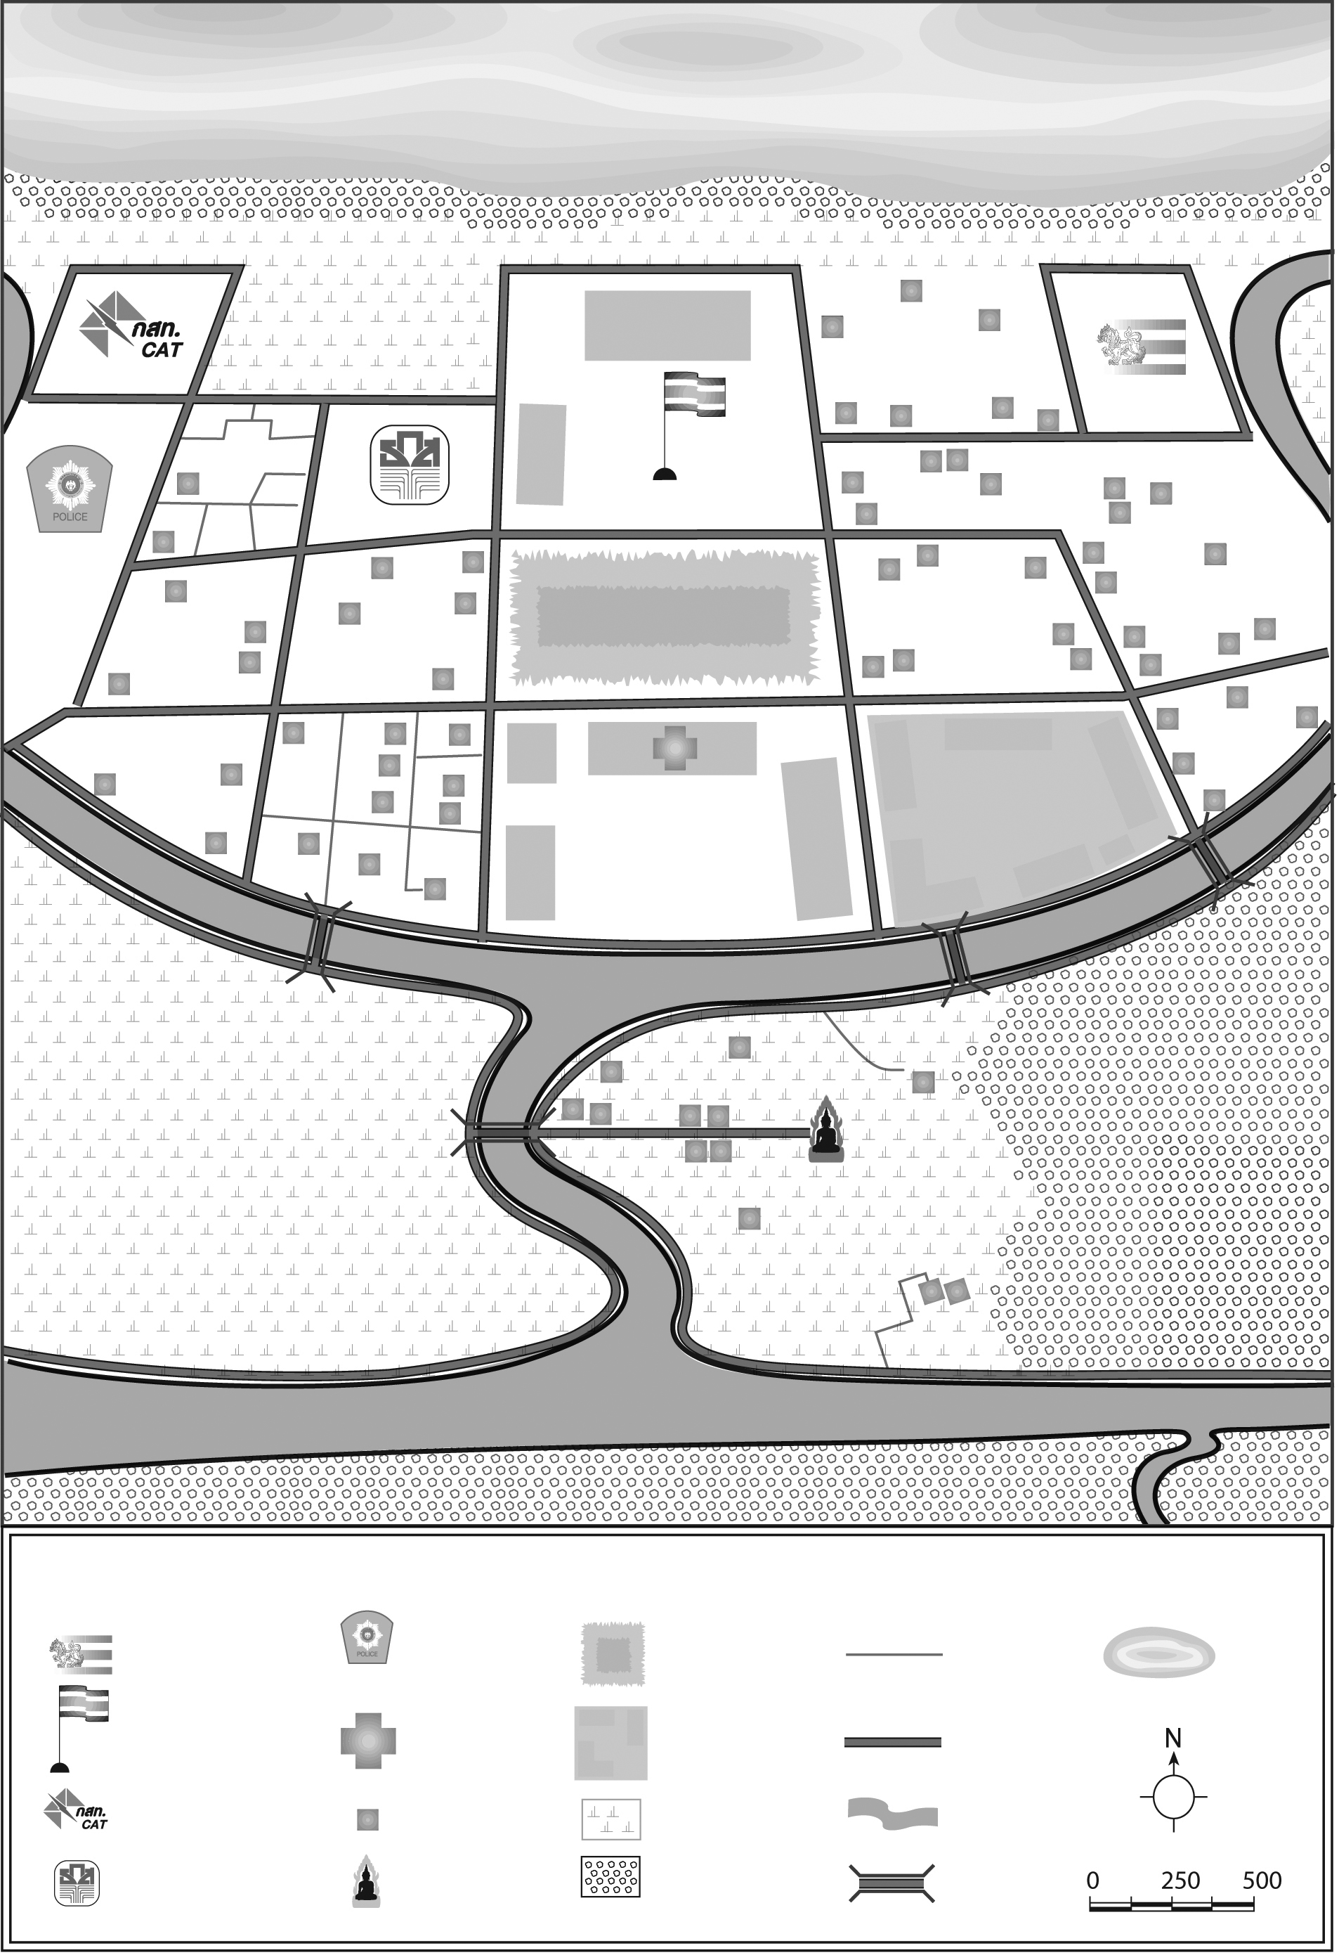
- โรงพยาบาลอยู่ทางทิศใดของโรงเรียน
ทิศเหนือ
ทิศใต้
ทิศตะวันออก
ทิศตะวันตก

- ถ้าบ้านของนักเรียนอยู่ใกล้สถานีตำรวจก่อนถึงโรงเรียนนักเรียนต้องผ่านสถานที่ใดบ้าง (ตอบได้มากกว่า 1 ข้อ)
บ้าน สวนสาธารณะ ตลาด
ที่ทำการองค์การบริหารส่วนตำบล
ธนาคารเพื่อการเกษตรและสหกรณ์การเกษตร
- แผนผังมีประโยชน์อย่างไร
บอกที่ตั้งของสถานที่สำคัญในชุมชนได้
อธิบายลักษณะภูมิอากาศในชุมชนได้
2. ครูให้นักเรียนสำรวจสิ่งแวดล้อมในชุมชนของตนเองโดยครูให้นักเรียนนำบัตรคำติด
ให้ตรงกับสัญลักษณ์ที่ครูกำหนดให้ ดังนี้
โรงเรียน
สถานีตำรวจ
วัด
บ้าน

โรงพยาบาล สถานีอนามัย
ตลาด
ทุ่งนา
สวนสาธารณะ

ป่าไม้
สะพาน
แม่น้ำ ลำคลอง

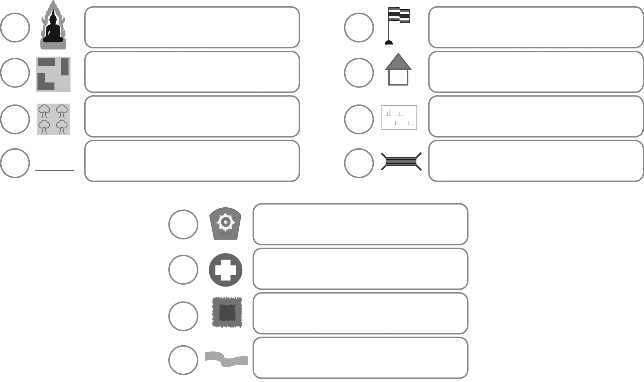
1
2
3

4
5
6
7
8

10
11

9
12

3. ครูให้นักเรียนทำแบบทดสอบหลังเรียน (Post-Test) ท้ายหน่วยการเรียนรู้ที่ 1
เพื่อประเมินผลการเรียนรู้
4. ให้นักเรียนร่วมกันสรุปความรู้ ดังนี้
• แผนผัง แผนที่ และภาพถ่ายในชุมชนเป็นเครื่องมือทางภูมิศาสตร์ในการศึกษาข้อมูลทางกายภาพในชุมชน เพื่อแสดงตำแหน่งที่ตั้งของสถานที่สำคัญของชุมชน
5. ให้นักเรียนร่วมกันแสดงความคิดเห็น โดยครูใช้คำถามท้าทาย ดังนี้
 นักเรียนต้องการเป็นนักสำรวจทางภูมิศาสตร์หรือไม่ เพราะเหตุผลใด

การจัดบรรยากาศเชิงบวก

การกำหนดกิจกรรมให้นักเรียนฝึกทบทวนความรู้เพื่อพัฒนาทักษะความรู้จากหน่วย
การเรียนรู้


สื่อการเรียนรู้

 แบบกิจกรรมเสริมทักษะความรู้ท้ายหน่วยการเรียนรู้

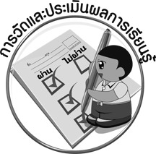
การวัดและประเมินผลการเรียนรู้

1. วิธีการวัดและประเมินผล
 สังเกตพฤติกรรมของนักเรียนในการเข้าร่วมกิจกรรม
2. เครื่องมือ
 แบบสังเกตพฤติกรรมการเข้าร่วมกิจกรรม
3. เกณฑ์การประเมิน
 การประเมินพฤติกรรมการเข้าร่วมกิจกรรม
ผ่านตั้งแต่ 2 รายการ ถือว่า ผ่าน
ผ่าน 1 รายการ ถือว่า ไม่ผ่าน



ข้อเสนอแนะของผู้บริหารสถานศึกษา

______________________________________________________________________________
______________________________________________________________________________
______________________________________________________________________________
______________________________________________________________________________
______________________________________________________________________________
______________________________________________________________________________
______________________________________________________________________________
______________________________________________________________________________
______________________________________________________________________________
______________________________________________________________________________
______________________________________________________________________________
______________________________________________________________________________
______________________________________________________________________________
______________________________________________________________________________
______________________________________________________________________________
______________________________________________________________________________
______________________________________________________________________________
______________________________________________________________________________
______________________________________________________________________________
______________________________________________________________________________
______________________________________________________________________________
______________________________________________________________________________
______________________________________________________________________________
______________________________________________________________________________

ลงชื่อ_________________________ (ผู้บริหารสถานศึกษา)
(_________________________)
________/________/________


บันทึกหลังการสอน

ผลการจัดการเรียนการสอน

______________________________________________________________________________
______________________________________________________________________________
______________________________________________________________________________
______________________________________________________________________________
______________________________________________________________________________
______________________________________________________________________________

ปัญหา / อุปสรรค

______________________________________________________________________________
______________________________________________________________________________
______________________________________________________________________________
______________________________________________________________________________
______________________________________________________________________________
______________________________________________________________________________

แนวทางแก้ไข

______________________________________________________________________________
______________________________________________________________________________
______________________________________________________________________________
______________________________________________________________________________
______________________________________________________________________________
______________________________________________________________________________

ลงชื่อ_____________________________ (ผู้บันทึก)
(____________________________)
_________/__________/________

